|  |  |
| --- | --- |
|  | **ĐẠI HỌC KHOA HỌC TỰ NHIÊN**  **KHOA CÔNG NGHỆ THÔNG TIN** |
| **MÔN QUẢN LÝ QUY TRÌNH PHẦN MỀM** |

**Hướng dẫn biên dich mã nguồn**

**ỨNG DỤNG TỪ ĐIỂN CHO HỆ DIỀU HÀNH ADROID**

Phiên bản 1.0

TP HỒ CHÍ MINH 2013

**Bảng nghi nhận thay đổi tài liệu**

|  |  |  |  |
| --- | --- | --- | --- |
| **Ngày** | **Phiên bản** | **Mô tả** | **Tác giả** |
| 02/12/2013 | 1.0 | Soạn thảo tài liệu | Nguyễn Nhân Hữu Nghĩa và các thành viên nhóm lớn 2 |
|  |  |  |  |
|  |  |  |  |

# Cài đặt JDK – thiết lập biến môi trường

* + - Download jdk bản mới nhất từ link <http://www.oracle.com/technetwork/java/javaee/downloads/index.html>
    - Chạy file đã tài về đê cài đặt

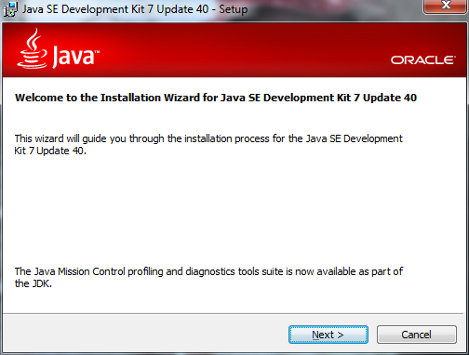

Nhấn Next để tiếp tục

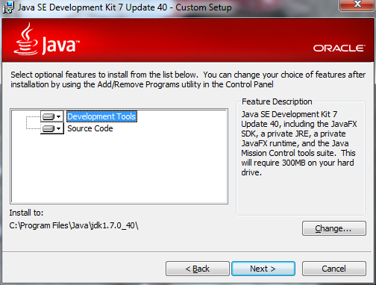

Chọn đường dẫn cài đặt, nhấn Next

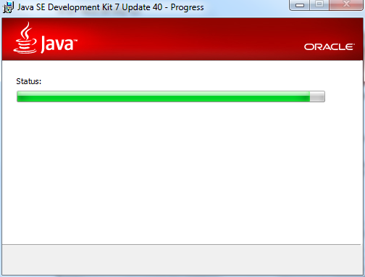

Chờ cho quá trình cài đặt chạy xong

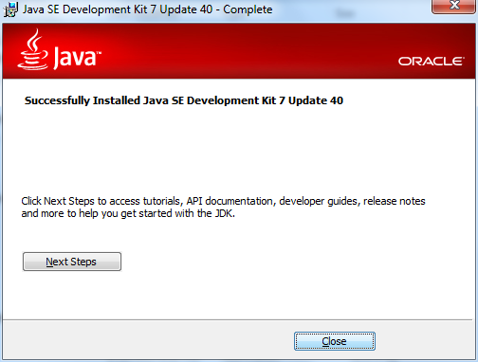

Nhấn Close đê kết thúc

* Mở Control Panel trên máy tính, vào mục Progame, thấy xuất hiện biểu tượng Java là OK

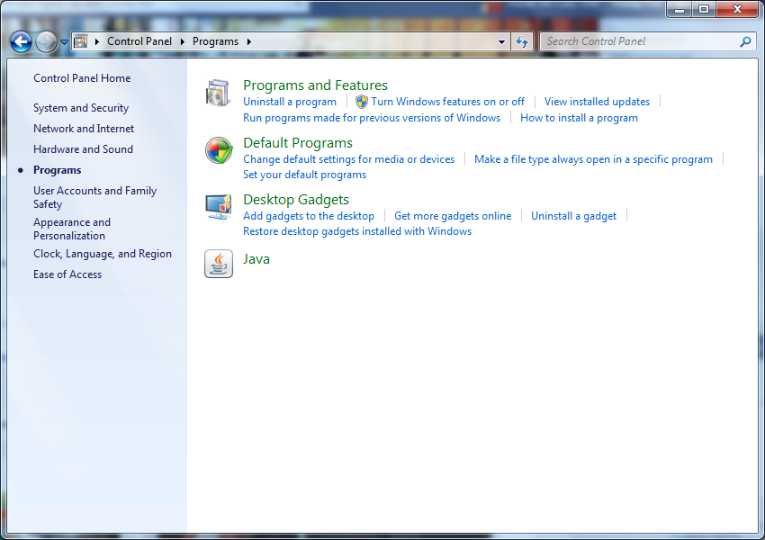

* Thiết lập môi trường

Click chuột phải vào My Computer, chọn Properties, chọn Advanced system setting

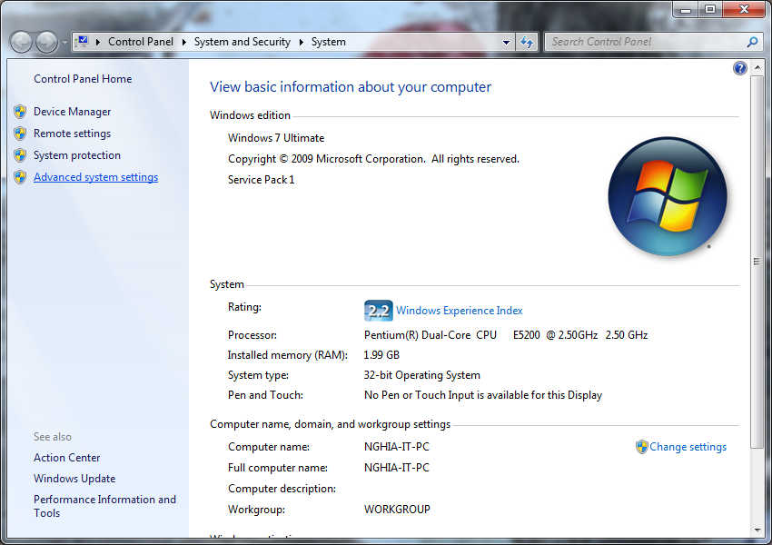

Hộp thoại System Properties xuất hiện, chọn Environment Variables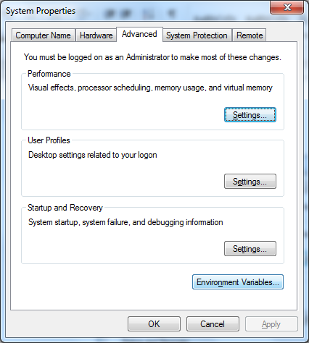

Trong khung System Variables, click New, Nhập vào Variables name là JAVA_HOME. Chỗ Variables Value, nhập đường dẫn đến thư mục cài jdk (ở đây là C:\Program Files\Java\jdk1.7.0_40), Nhấn OK để hoàn thành

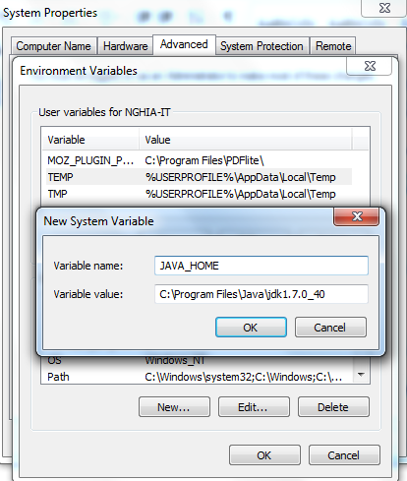

Tìm đến biến Path, chọn Edit, trong khung Variables Value, thêm ;%JAVA_HOME\bin%; vào cuối, nhấn OK

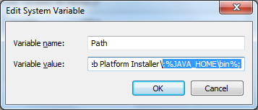

Nhấn OK cho đến khi thoát hẵn

Mở Commanline, nhập java –version, nếu xuất hiện version của java thì coi như đặt biến môi trường thành công

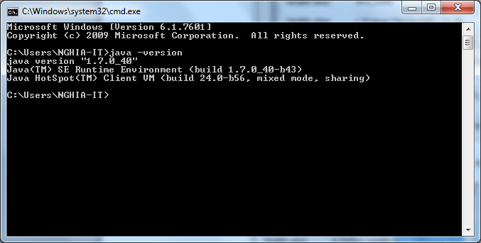

# Cài đặt eclipse và SDK android, tạo máy ảo

Download bản eclipse dùng cho pháp triển ứng dụng android: <http://developer.android.com/sdk/index.html>

Giải nén file tải về, chạy file eclipse.exe,

* Vào Menu Windows, chọn Android SDK Manager

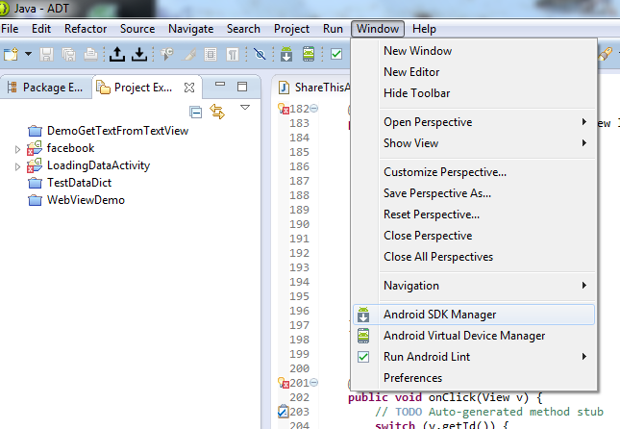

* Check vào phiên bản API phù hợp (nên chọn bản API 16)

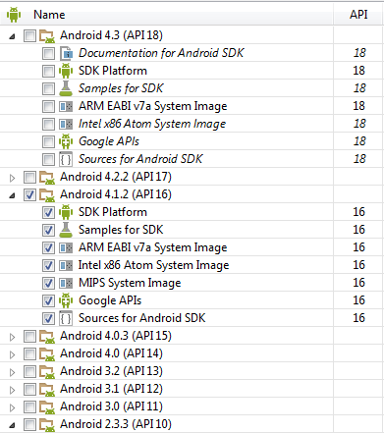

Nhấn Install đê tiến hành download vá cài đặt

* Sau khi chạy xong, Vào Menu Windows, chọn Android Vartual Device Manager

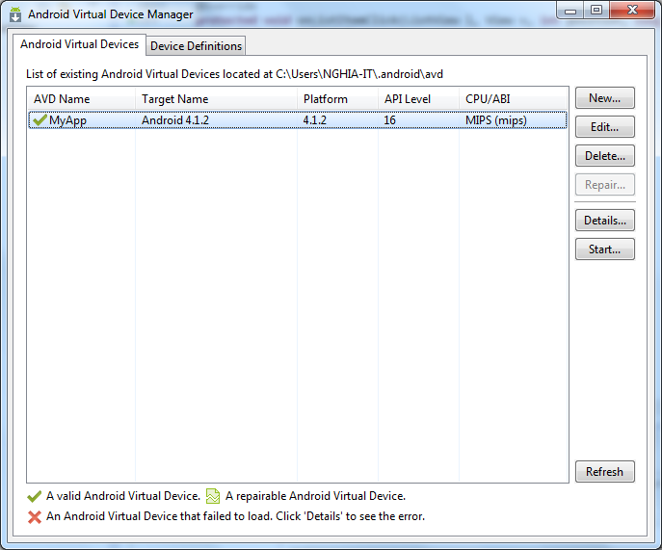

Chọn New, thiết lập thông số cho máy ảo (**nhớ chọn sdcard**), Nhấn Ok

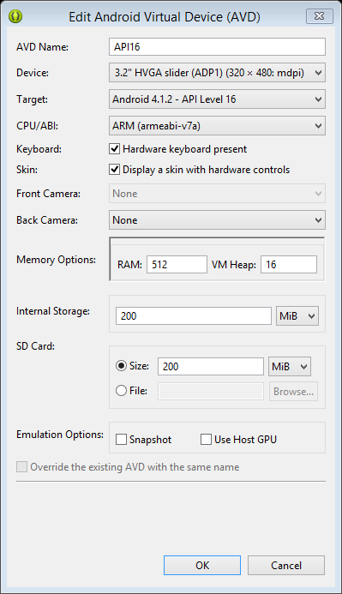

# Biên dịch mã nguồn

Import project và facebook SDK vào Eclipse

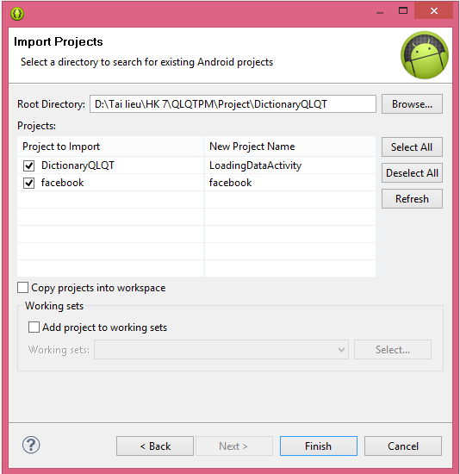

Click chuột phải vào Project, chọn Run as 🡪 Android Application

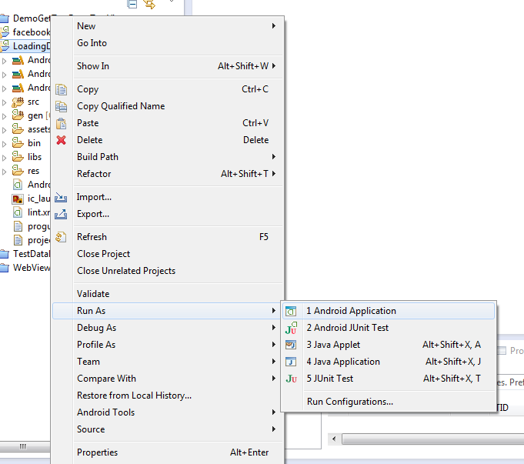

Chờ cho quá trình biên dịch chạy xọng, máy ảo sẽ khởi chạy, và cho ra kết quả

